**Туристичні місця**

Ужгородський замок Перше, що спадає на думку, то це велична фортеця, яка розташована на Замковій горі. Історія граду оповита легендами та загадками. Вік фортеці сягає майже тисячі років. Замок має величний вигляд. Його перебудовою у 16 столітті займалися італійські майстри, які привнесли ренесансні мотиви в архітектуру палацу. Власники замку постійно змінювалися, але кожен залишив про себе згадку.

На території Ужгородського замку знаходиться внутрішнє подвір’я. Там можна побачити прекрасний сад, міфічні статуї, а також фундамент церкви Св. Юрія, яка датується 14 століттям. Із внутрішнього подвір’я також відкривається чудова панорама на місто. У самому ж палаці розмістився етнографічний музей із дуже цікавими експозиціями. Уваги заслуговує і внутрішня каплиця, яка розписана на релігійну тематику. Кольорова гама цих малюнків захоплює відвідувачів.

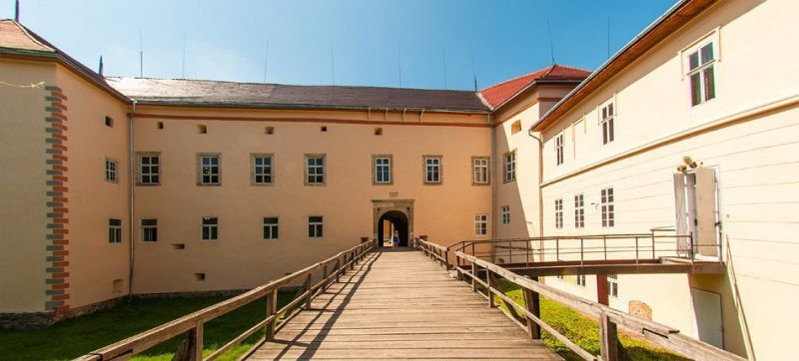

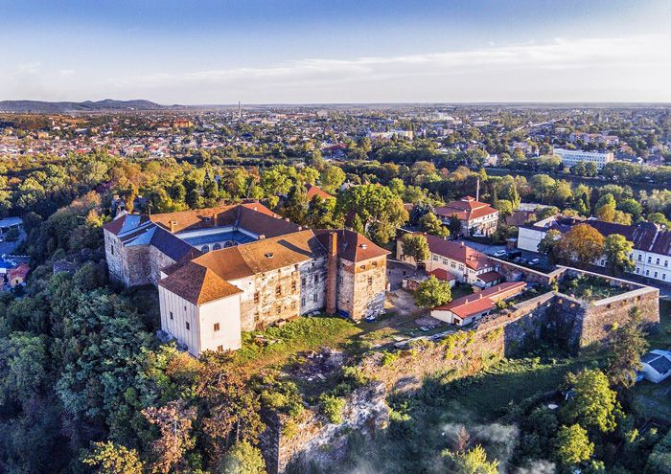

Скансен, або Музей просто неба Відвідавши замок, обов’язково зайдіть до скансену, який знаходиться одразу ж біля фортеці по правий бік, будете приємно вражені. Музей просто неба в Ужгороді було створено одним із перших в Україні. Тут зібрані матеріали із усіх куточків Закарпаття, представлені хатини етнічних груп та національних меншин. Це не просто музей у класичному вигляді, а ціле старе село. Коли ви опиняєтесь тут, то поринаєте в епоху своїх прабабусь та прадідусів. Зібрані матеріали датуються 18–19 століттями. Особливо цікавою є дерев’яна церква 1777 року, зібрана без єдиного цвяха, а також школа 19 століття.

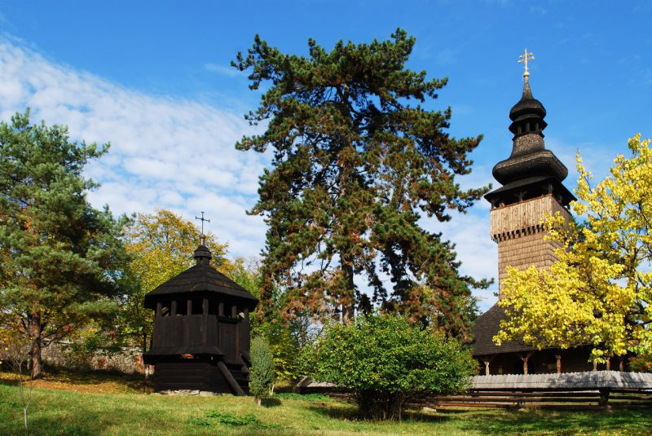

Ботанічний сад Без сумніву, цей сад можна назвати окрасою Ужгорода. У ботанічному саду царює атмосфера спокою, а хвойні рослини наповнюють повітря приємним ароматом. Тут  представлені унікальні види флори, зібрані зі всього світу. Магнолія, сакура, софора японська, верба вавілонська і багато інших. В оранжереї саду ростуть тропічні та субтропічні рослини: папайя, банани, мімоза, евкаліпт, 10 видів пальм і аж 250 видів кактусів. Все різноманіття важко собі уявити, тому це слід побачити. А розарій може похвалитися 120 видами троянд, уявіть – яке різнобарв'я.  
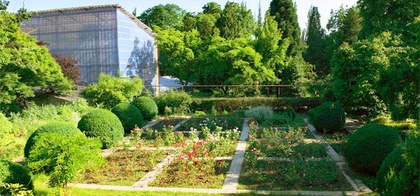

Хрестовоздвиженський кафедральний греко-католицький собор

На тій же вулиці, що і замок, розмістилася церква 18 століття, яка є пам'яткою архітектури, виконана у стилі рококо. Славнозвісна імператриця Марія-Терезія віддала храм у користування греко-католикам. У середині церкви знаходиться іконостас у стилі бароко, стіни та ікони розписані відомим художником Йосипом Бокшаєм. У підземеллях собору є крипта, де поховані місцеві єпископи. Навпроти собору є маленький сквер, присвячений австрійській імператриці Марії-Терезії.

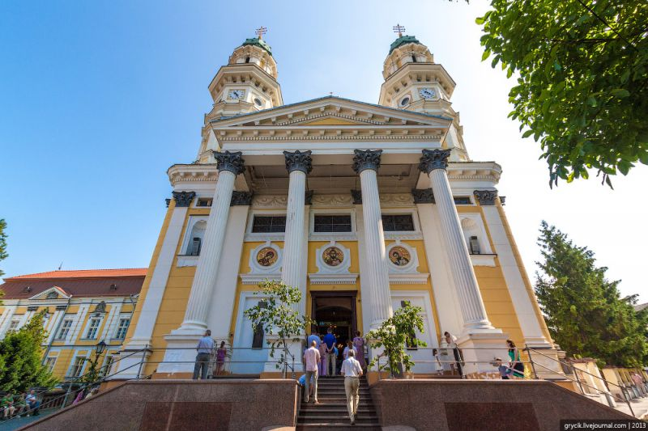

Синагога На театральній площі знаходиться велична єврейська синагога. Аналогу їй немає в усій Європі, вона унікальна. Зведена у 1904 році за проектом архітекторів Д. Паппа та С. Ференца. Споруда виконана у неомавританському стилі – це поєднання романтизму із візантійськими та арабо-марокканськими мотивами. Після тотального винищення євреїв 1944 року в Ужгороді радянська влада синагогу переробила під філармонію. З 1950-х років ця концертна зала є однією з найкращих в Ужгороді.

